浙江工商大学初聘专业技术职务申请表
申请聘任专业技术职务： 讲师 □√（十级）□（十二级）
姓 名 |  | 王玥垚 |  | 性别 |  | 女 |  | 出生年月 | 1994.03 |  | 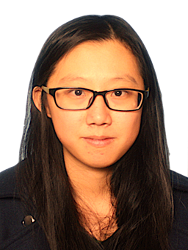
毕业院校 |  | 美国弗吉尼亚理工大学 |  | 学历学位 |  | 博士 |  | 政治面貌 | 群众
所学专业 |  | 统计 |  |  |  |  |  | 从事专业 | 统计
所属部门 |  | 统计与数学学院 |  |  |  |  |  | 到校工作时间 | 2023.11
近三年年度考核结果 |  |  |  |  |  |  | 暂无
主要简历（从工作起） | 起始年月 |  | 终止年月 |  | 在何单位 |  |  |  |  | 从事何工作
 | 2023.11 |  | 暂无 |  | 浙江工商大学 |  |  |  |  | 统计与数学学院讲师
个人总结
申请人于2022.08在美国弗吉尼亚理工大学博士毕业。博士就读期间从事可靠性分析，统计计算与高能计算机性能实验设计与预测等方向研究。申请人以第一作者身份发表期刊论文 3 篇，期刊包括 JQT、RESS。以其他身份发表论文 6 篇，收录于 期刊《Journal of Parallel and Distributed Computing》、书籍《Springer Handbook of Engineering Statistics》和国际会议SpringSim。
学院（部门）意见
学院（部门）于 年 月 日召开岗位考核评审委员会会议，应到评委 人，实到 人。
根据投票表决结果（同意 票，反对 票，弃权 票），
同意将申请人增聘至专业技术 级岗。

岗位考核评审委员会主任（签字）： （学院盖章）
年 月 日
人事处意见
同意申请人聘任至 职务，增聘为 级岗。
起聘时间为： （签字盖章）
年 月 日
学校岗位设置与聘用工作领导小组意见
（签字盖章）
年 月 日
此表格一式二份，双面打印。

